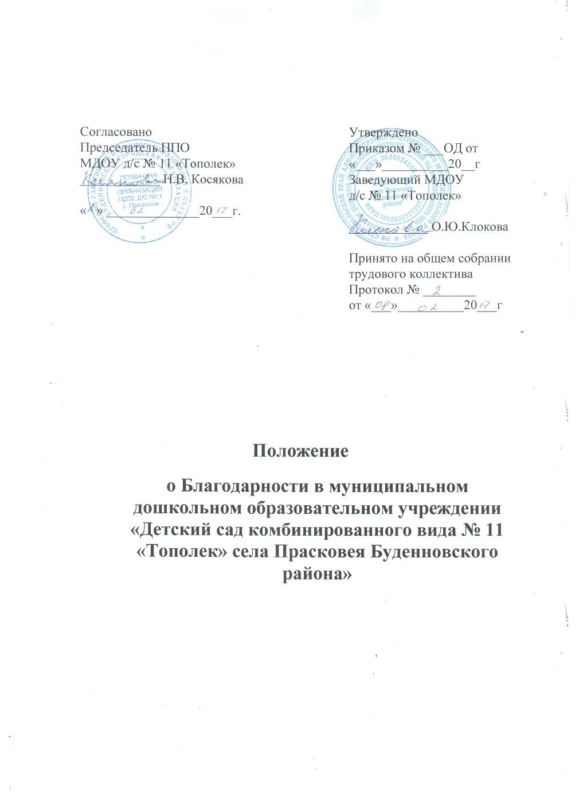

1. Благодарность МДОУ д/с 11 «Тополек» является формой поощрение и стимулирования труда работников учреждения.

2. Благодарность объявляется работникам учреждения за конкретные мероприятия, связанные с:
- проведение отдельных разовых мероприятий (конкурсы, смотры, выставки и т.д.), организуемых по поручению отдела образования Буденновского муниципального района или организуемых внутри учреждения;
- выполнением на высоком уровне адресных поручений заведующего, старшего воспитателя и завхоза;
- успехами в трудовой, учебной, воспитательной и административной деятельности.
3. Благодарность может быть объявлена работникам учреждения за активную и действенную помощь в проведении мероприятий, указанных в п.2.
4. Ходатайство об объявлении Благодарности, в котором отражается непосредственный вклад работника (сотрудника) или его конкретное участие в проведении указанного мероприятия, освещаются его успехи и достижения в труде, представляется – коллегиальным органом учреждения (педагогическим советом, общим собранием трудового коллектива) заведующего.
5. Благодарность объявляется приказом заведующего МДОУ.
6. В трудовую книжку и личное дело работника вносится соответствующая запись с указанием даты и номера приказа о награждении.

